 | TISKOVÁ ZPRÁVA

Laserové ukazovátko LASER LDE KEY je nebezpečné

(Praha, 25. červenec 2013) Česká obchodní inspekce upozorňuje spotřebitele, že zachytila na vnitřním trhu LED svítilnu s laserovým ukazovátkem na karabině, která představuje pro uživatele vážné riziko poškození zraku. „Z odborného posudku vyplynulo, že intenzita laserového paprsku výrazně překročila maximální přípustnou dávku ozáření lidského oka. Výrobek, zřejmě původem z Číny, není označen žádnými upozorněními s varováním před laserovým zářením ani informací o třídě laseru. Proto je velmi nebezpečný zejména pro děti,“ upřesnil riziko nesprávného použití výrobku Vladimír Velčovský, ústřední ředitel ČOI.

Jedná se o výrobek:

Laserové ukazovátko – LASER LDE KEY
Země původu: dle označení Čína
Čárový kód: 0042000003445

LED svítilna s laserovým ukazovátkem v různém barevném provedení, a to v barvě červené, modré nebo černé, o délce 9 cm, s kulatým tělem a oválným zakončením se zeleným pruhem (viz foto). Na těle svítilny jsou dva ovladače - pro přepínání svícení LED světla (vypnuto-zapnuto-přerušované svícení) a pro laser. Součástí výrobku je i karabina v barvě těla svítilny/ukazovátka.

Výrobce není znám. Tato laserová ukazovátka byla nabízena k prodeji v otevřené společné kartonové krabici označené nápisy „LASER LDE KEY, Multi-functional flashlight“. Na zadní straně kartonové krabice bylo uvedeno následující: „ITEM No: NM344, malou baterku, země původu Čína, dovozce CZ, CE“, čárový kód 0042000003445 a vyobrazení nákresu laserového ukazovátka s uspořádáním baterií.

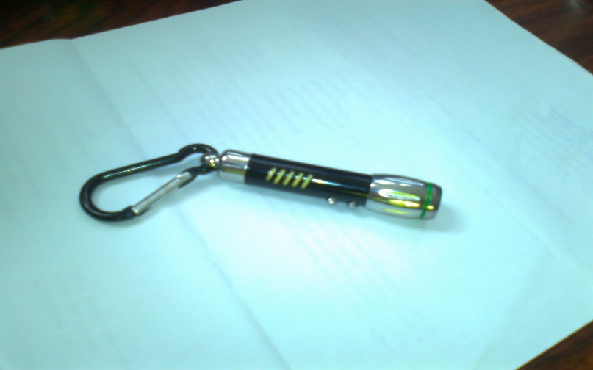
Příčiny nebezpečnosti
Měřením bylo zjištěno, že intenzita ozařování laserem významně přesahuje maximální přípustnou dávku ozáření lidského oka. Výrobek není označen žádnými údaji, které by varovaly uživatele před laserovým zářením, ani informacemi o třídě zařazení laseru. Proto tento výrobek představuje vážné riziko poškození zraku zejména pro děti.

Přijatá opatření
Česká obchodní inspekce okamžitě zakázala další prodej tohoto výrobku a rozhodla o okamžitém stažení LED svítilny s laserovým ukazovátkem LASER LDE KEY z trhu. Výrobek byl po vypracování kompletní dokumentace nahlášen do mezinárodního výstražného systému RAPEX.

